CENTRO DE EDUCAÇÃO INFANTIL ANJO AZUL
Rua 31 de Março/nº 1508
Lacerdópolis – SC
CEP: 89660 000
Fone: (49) 3552 0279
Coordenadora: Marizane Dall’orsoletta
E mail: ceianjoazullacerdopolis@gmail.com

Blogwww.ceianjoazul.blogspot.com

CARGA HORÁRIA: 3h/aula semanal (plataforma/whatsapp)
DATA: 01/06 até 05/06
PROFESSORA DE RECREAÇÃO: FABIULA APARECIDA SILVA SURDI
TURMA: VESPERTINO MATERNAL I

CARGA HORÁRIA: 5h/aula semanal (plataforma/whatsapp)
DATA: 01/06 até 05/06
PROFESSORA DE RECREAÇÃO: LUCIMARA ANDRADE FERRARI
TURMA:MATUTINO MATERNAL I

CARGA HORÁRIA: 2h/aula semanal (plataforma/whatsapp)
DATA: 01/06 até 05/06
PROFESSORA: FABIANE TAIS FORMIGHERI
TURMA: VESPERTINO MATERNAL I
FIQUEM EM CASA...
APROVEITEM SEU TEMPO, ESTUDEM E BRINQUEM
A experiência desta semana será movimentos com os pés, passar objetos de uma vasilha para outra, não necessita ser exatamente na água, fica livre se a Família optar por ser como a figura abaixo, ou pode ser em caixa de papelão e os objetos podem ser brinquedos das crianças, a ideia desta brincadeira é que as crianças tenham equilíbrio nos pés de transportar um objeto de um lado para o outro e concentração. Toda a Família pode participar desta brincadeira. Ótima diversão...
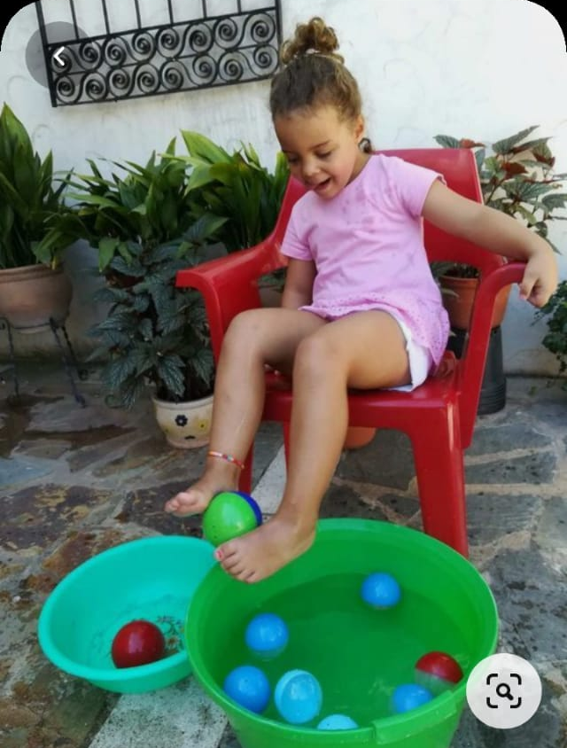
OBS: Os pais que quiserem, podem postar em suas redes sociais as crianças realizando as atividades/experiências. São experiências de aprendizagens que poderão ser repetidas durante o período.
Atenciosamente: CEI Anjo Azul

